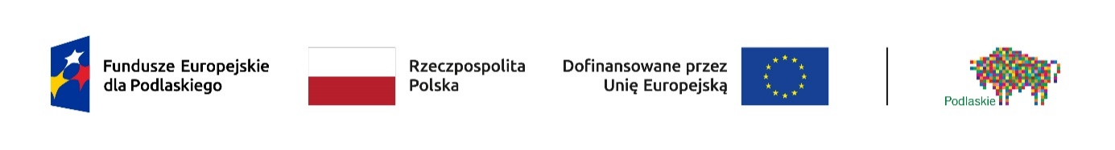

Uwaga!
Instytucja Zarządzająca programem Fundusze Europejskie dla Podlaskiego 2021-2027 przypomina, że nabór wniosków o dofinansowanie nr FEPD.08.03-IZ.00-003/24 ze środków Europejskiego Funduszu Społecznego Plus w ramach Działania 8.3 Zwiększenie aktywności
społeczno – zawodowej (aktywna integracja) trwa do 8 maja br. do godziny 23:59.

Należy pamiętać o tym, że nabór dotyczy wyłącznie projektów realizowanych z zastosowaniem kwot ryczałtowych, w związku z czym maksymalna wartość projektu (tj. łączny koszt projektu) nie może przekroczyć 872 360 PLN, tj. równowartości 200 000 euro.

Do przeliczenia ww. kwoty na PLN stosuje się miesięczny obrachunkowy kurs wymiany waluty stosowany przez KE (https://commission.europa.eu/funding-tenders/procedures-guidelines-tenders/information-contractors-and-beneficiaries/exchange-rate-inforeuro_en) aktualny na dzień ogłoszenia naboru, tj. 1 EUR = 4,3618 PLN).

